Речная основная общеобразовательная школа
Адамовский район
Оренбургская область

Экологический марш
За чистоту родного края

2012 год

поселок Речной
Целью данных мероприятий является формирование у детей и подростков ответственной гражданской позиции
по отношению к природе, окружающей среде
и активизация природоохранной деятельности.

В 2012 году в рамках экологического марша
«За чистоту родного края»
в Речной ООШ
были проведены следующие мероприятия:

1. Выполнена исследовательская работа «Мониторинг сбора, хранения и утилизации бытового мусора в поселке Речной
Адамовского района Оренбургской области» - работа озвучена на областной конференции «Юность. Наука. Третье тысячелетие»
2. Проведена общешкольная неделя «Птицы – наши друзья»
с конкурсами по изготовлению лучшего скворечника
и кормушки для птиц
3. Проведены весенний и осенний общешкольные субботники по уборке школьного двора и прилегающих территорий
4. Продолжена традиционная акция «Альпийская горка»
по посадке школьных цветочных клумб весной
и уходу за ними в летнее время
5. Проведена традиционная ежегодная акция «Живи, родник!» по уборке территории родника Г.И.Филипчика
и её благоустройству
6. Проведена акция по очистке пляжной площадки рядом с акваторией карьера (традиционное место отдыха жителей поселка)
7. По результатам экологической экскурсии выполнена Исследовательская работа «Процессы современного выветривания
в породах Геологического памятника регионального значения
Обрыв «Семицветка» и возможности его исчезновения»-
работа озвучена на областной конференции
«Юность. Наука. Третье тысячелетие», Диплом III степени

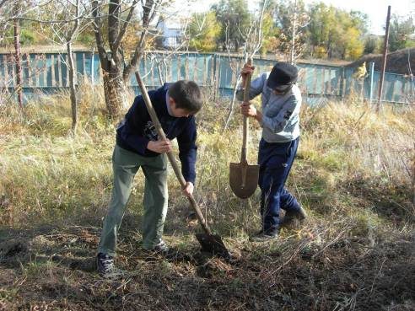
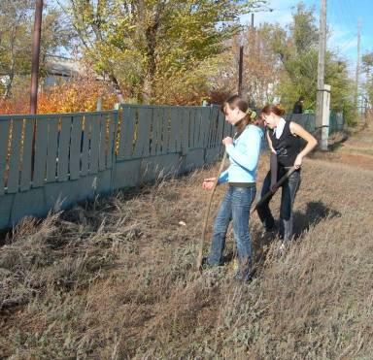
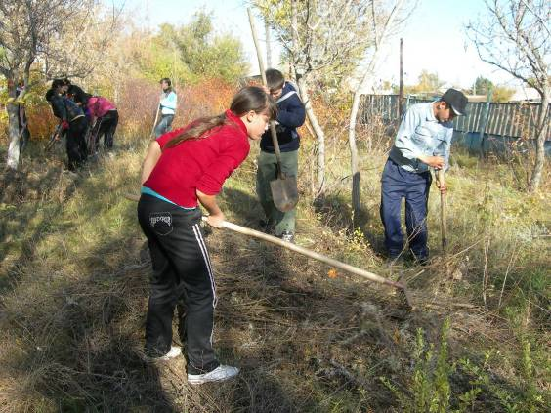

Весенние и осенние субботники

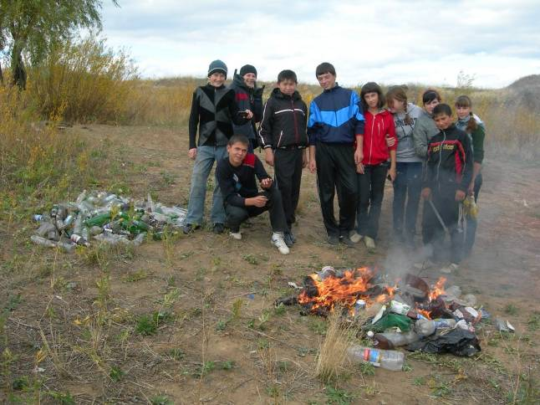
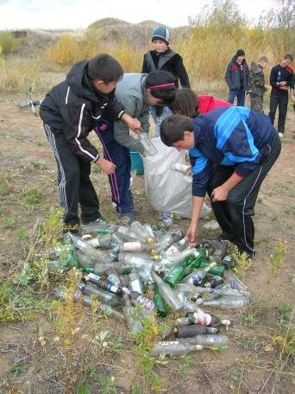
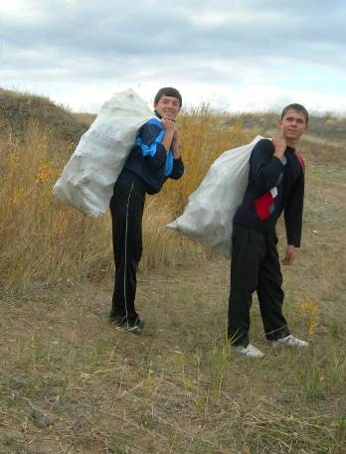
Акция по очистке пляжной площадки

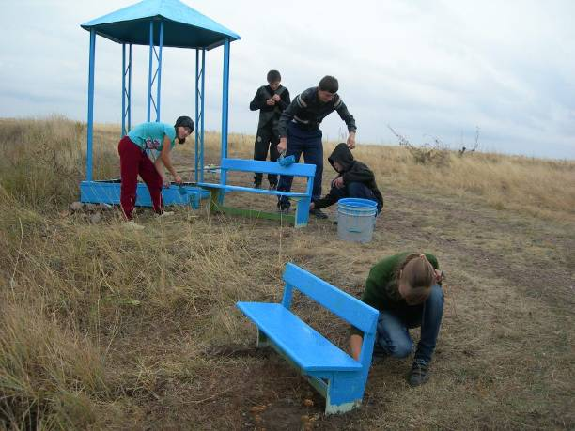
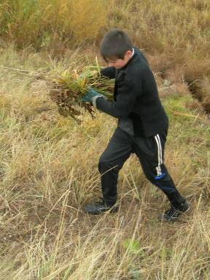
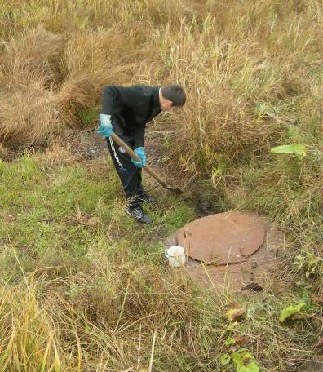
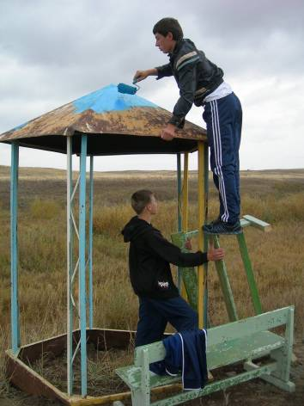

Акция «Живи, родник!»

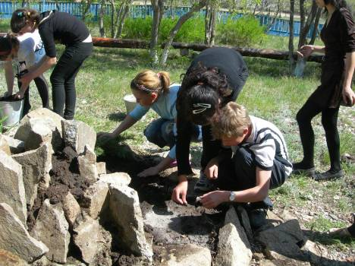

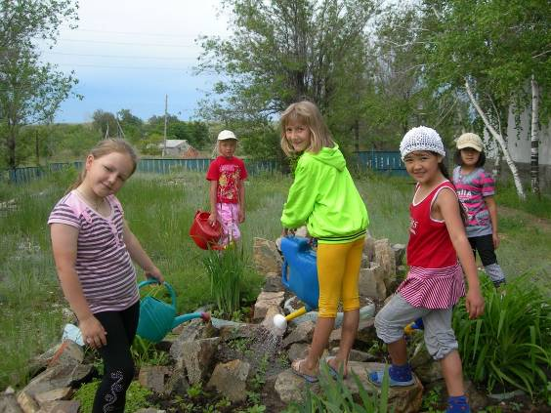

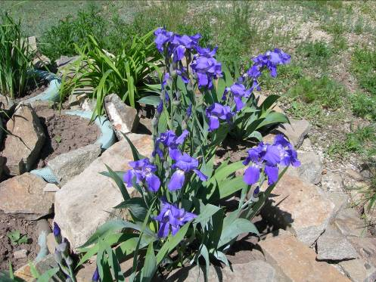

Наша клумба «Альпийская горка»

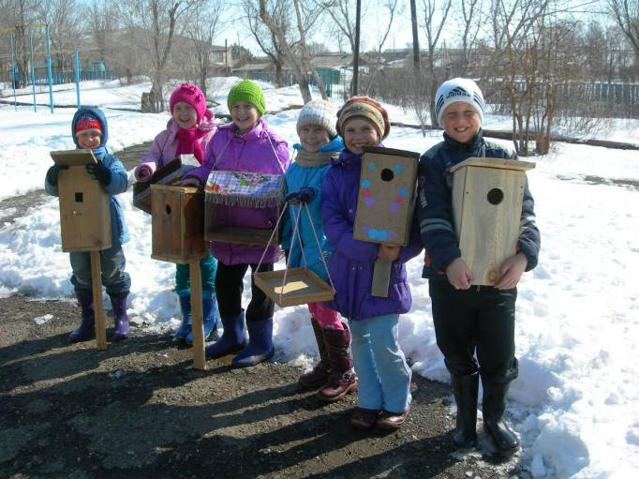
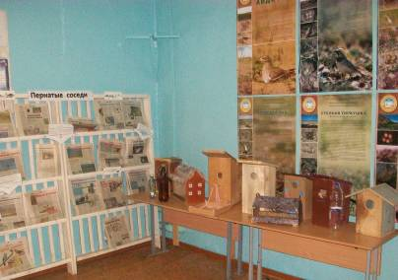

Общешкольная Неделя
«Птицы – наши друзья»

